

DATORZINĀTŅU UN TELEKOMUNIKĀCIJU FAKULTĀTE

***Построение Web-приложений***

**Контрольная работа № 2**

**САЙТ**

**Тема: "E-sport"**

Выполнила: Анастасия Межале

Ст.код.: 71295

Группа: 4802BD

Проверила: Mg.Sc.Comp., О.Комашилова

Рига – 2018

**ЗАДАНИЕ НА КОНТРОЛЬНУЮ РАБОТУ**

В ходе выполнения контрольной работы необходимо разработать небольшой web-сайт с использованием языка разметки HTML, таблиц каскадных стилей CSS и языка программирования Javascript и подготовить соответствующую документацию (отчет).

Для реализации сайта (написания программного кода) рекомендуется использовать простой текстовый редактор Notepad (Notepad++), для того, чтобы максимально детально ознакомиться с синтаксисом языка.

***Общие требования к сайту:***

1. Сайт должен состоять из 6-10 веб-страниц.
2. Среди элементов на страницах сайта должны быть:
   1. Гиперссылки на другие страницы сайта и внешние ссылки (на другие сайты);
   2. Изображения (среди них могут быть статические, динамические, фоновые);
   3. Списки (хотя бы один – любого типа);
   4. Таблицы (можно с данными; можно таблицу, используемую для разметки – размещения элементов страницы, формы);
   5. Форма с элементами разных типов – кнопки, текстовые поля, поля выбора, радио кнопки (например, форма, используемая для сбора статистики, опроса мнения посетителей сайта и т.д.)

3. Для форматирования элементов страниц необходимо использовать каскадные таблицы стилей – CSS.

4. Сайт должен иметь хотя бы один динамический элемент, работа которого описана с использованием языка Javascript (например, проверка заполнения обязательных полей формы, счетчик посещений сайта, навигационная панель и.т.д.)

***Этапы разработки сайта:***

1. ***Анализ предметной области***
2. Выбрать тематику сайта

|  |  |
| --- | --- |
| **Примеры предметных областей** | |
| *1.* | Астрономия |
| *2.* | Животный мир |
| *3.* | Компьютерная техника |
| *4.* | Бытовая техника |
| *5.* | Автомобили |
| *6.* | География |
| *7.* | Музыка |
| *8.* | Океаны, моря, реки |
| *9.* | Страны мира |
| *10.* | Корабли |
| *11.* | Коммерческая организация |
| *12.* | Общественная организация |
| *13.* | … |

1. Для выбранной темы сформулировать название сайта.
2. Определить тип сайта (информационный, новостной, коммерческий, развлекательный)
3. Привести краткое описание выбранной темы, сведения об организации, фирме…
4. Сформулировать цель/цели сайта.
5. Сформулировать задачи сайта.
6. Определить целевую аудиторию.
7. Найти в интернете 4-6 сайтов-аналогов (с аналогичной тематикой), указать их web-адреса, внешний вид главной страницы, краткое описание и краткий анализ – указать их достоинства, недостатки на ваш взгляд.
8. ***Анализ требований к сайту***
9. Сформулировать основные требования к содержимому сайта.
10. Сформулировать основные требования к внешнему виду сайта.
11. ***Проектирование сайта***
12. Определить и изобразить логическую структуру сайта (иерархическая, линейная, смешанная).
13. Изобразить навигационную схему сайта с указанием внутренних и внешних связей.
14. Нарисовать макеты страниц. Описать основные элементы макетов.
15. Определить ключевые слова, используемые браузерами для поиска.
16. Определить цветовую схему, выбрать цвета, которые планируется использовать при реализации страниц.
17. Описать параметры элементов страниц (фон, текст, изображения, ссылки, дополнительные элементы и.т.д.)
18. ***Реализация сайта. HTML. CSS. Javascript***
19. Реализовать статическую часть сайта – страницы сайта с использованием HTML и CSS в соответствии с макетами, схемами, полученными в результате проектирования.
20. Реализовать динамическую часть сайта – добавить программный код на Javascript к элементам сайта.
21. ***Тестирование сайта***
22. Протестировать сайт с привлечением представителей целевой аудитории (по желанию).
23. Протестировать корректность отображения и функциональности страниц сайта в различных браузерах.
24. Проверить корректность написания программного кода с помощью валидатора.

***Общие требования к отчету:***

Отчет должен содержать:

1. Титульный лист
2. Задание
3. Документацию, полученную в результате выполнения этапов разработки сайта.
4. Выводы
5. Список используемой литературы и других информационных источников.
6. Приложения
7. Внешний вид (скриншоты) web-страниц сайта.
8. Программный код (шрифт – Courier New, размер шрифта – 8, текст кода расположить в 2 колонки).

**ДОКУМЕНТАЦИЯ КОНТРОЛЬНОЙ РАБОТЫ**

**Сайт для информационной организации “Cyberlife”**

**Название сайта:** *Cyberlife*

**Тип сайта:** информационно-развлекательный

**Информация об организации**

Организация ***Cyberlife*** является официальным новостным порталом, предоставляющим информацию, связанную с киберспортом (включая статистику команд и игроков, а также информацию о предстоящих турнирах).

***Cyberlife*** специализируется в области распространения информации; организацияне имеет товара и не занимается продажей.

Постоянно обновляющаяся информация на сайте организации позволяет отслеживать результаты недавних матчей и статистику. Это позволяет заинтересованным лицам быть в курсе всех событий, связанных с киберспортивной средой.

***Cyberlife*** не оказывает никаких дополнительных услуг. Вся размещенная информация на сайте организации является общедоступной.

**Цели web-сайта:**

* Расширить аудиторию лиц, заинтересованных киберспортом;
* Увеличить популярность киберспорта;
* Добиться международного признания киберспорта как отдельного вида спорта;
* Вывести киберспорт на такой же уровень, как, к примеру, футбол или хоккей (или даже больший).

**Задачи web-сайта:**

1. Распространять события киберспортивной сферы и освещать ее в массах;
2. Информировать аудиторию касательно всех новостей киберспорта (включая дизбанды и изменения действующих ростеров, а также решафлы);
3. Привлекать новые лица и способствовать увеличению аудитории путем различных розыгрышей (как реальных вещей, так и внутриигровых) и акций.

**Целевая аудитория:**

1. Сфера деятельности:

* Менеджеры и руководители киберспортивных организаций;
* Геймеры;
* Любой, кто интересуется видеоиграми.

1. Месторасположение: все страны мира (информация на сайте размещается на нескольких языках, включая международный – английский).
2. Возраст: от 12 (минимальное возрастное ограничение для видеоигр)
3. Пол: любой
4. Языки: английский, русский, латышский
5. Компьютер: PC
6. ОС: Windows
7. Браузеры: Internet Explorer 6.0 и выше, Google Chrome, Mozilla Firefox
8. Время: круглосуточно
9. Уровень пользователя: начальный, средний, эксперт

**Сайты-аналоги:**

<https://cyber.sports.ru/> - российский сайт, на коротком размещены все новости киберспорта. Сверху расположено меню предстоящих матчей, чуть ниже –меню навигации по сайу. В центре страницы размещены самые актуальные и горячие новости, что помогает пользователю сразу найти необходимую информацию. Удобным является также то, что меню матчей является динамическим – оно обновляется по мере начала и завершения матчей, а также отображает счет команд в уже начатых играх.

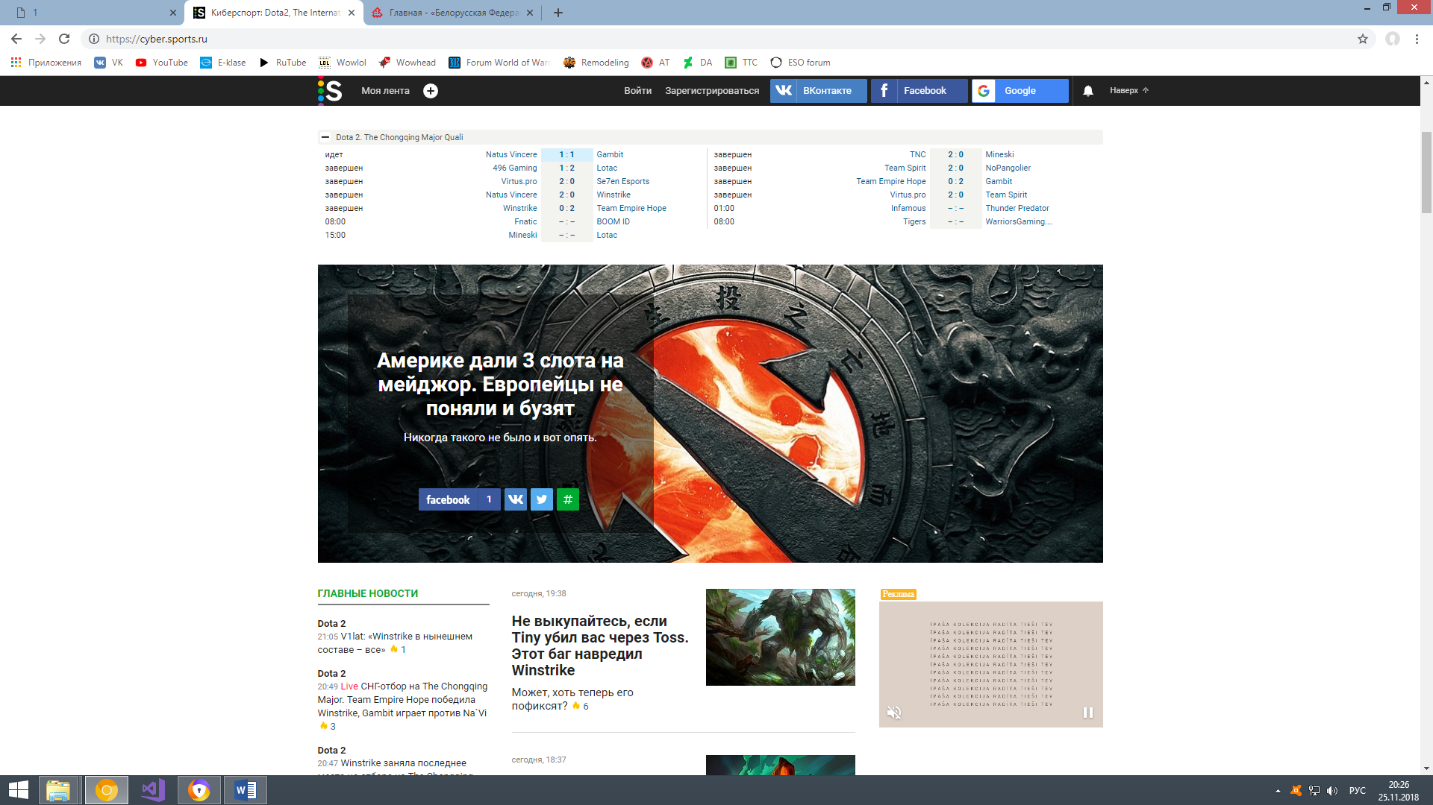

<https://cybersport.by/>- белорусский сайт, логическая структура которого несколько отличается от предыдущего сайта. Здесь отсутствует меню предстоящих матчей, однако новости, размещенные на главной странице сайта, касаются непосредственно самой Белоруссии, что сужает потенциальную аудиторию сайта, но делает содержание самого сайта более упорядоченным и структурированным.

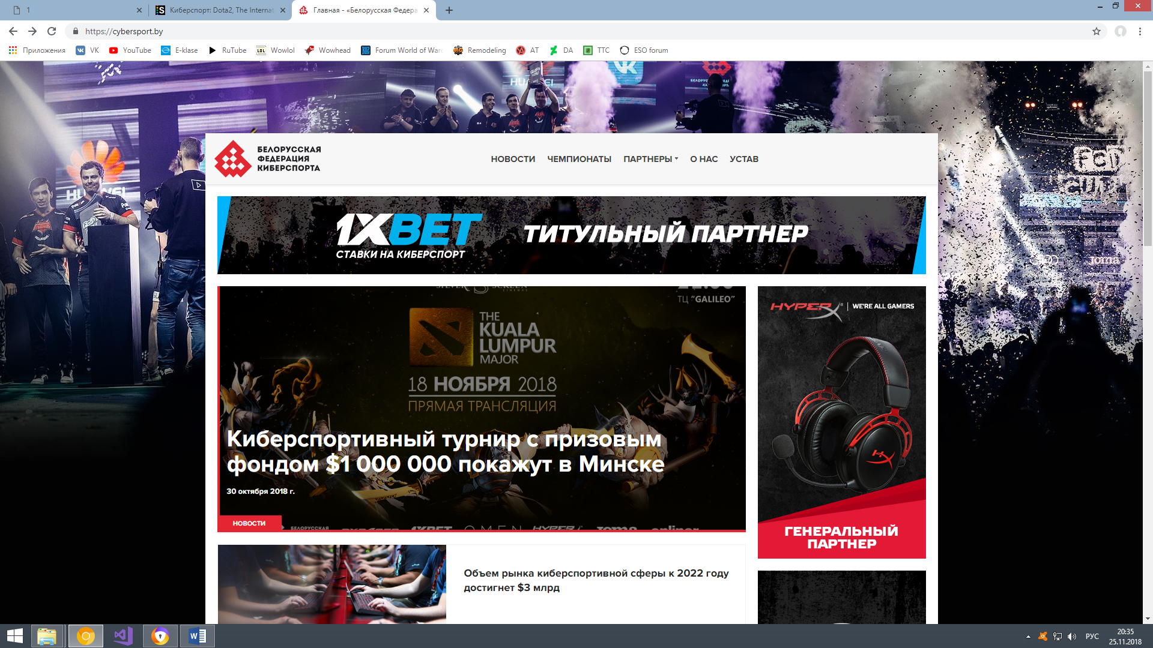

<https://esports.blizzard.com/ru-ru/> - сайт американского игрового разработчика Blizzard, также занимающимся популяризацией своих игр. На этом сайте размещена информация о турнирах именно тех игр, которые разработала эта кампания, присутствует магазин, а также отдельная вкладка касательно главного фестиваля года – BlizzСon.

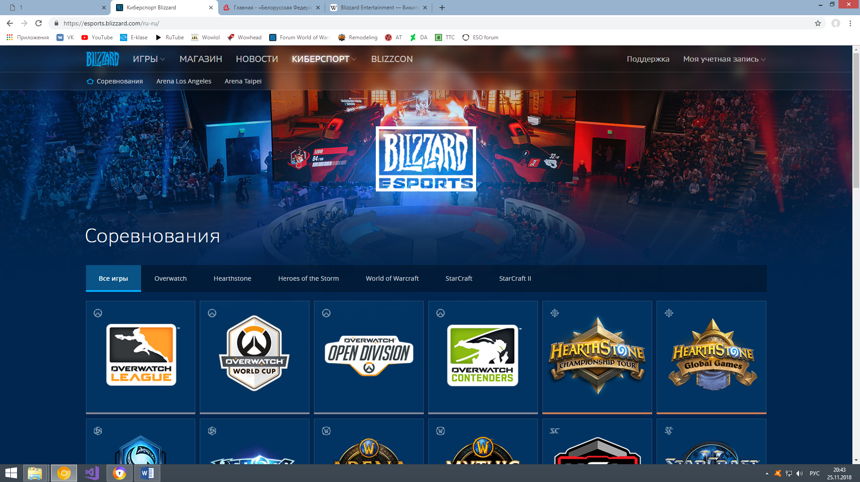

<https://cybersport.com/> - междунардный киберспортивный сайт, размещающий информацию касательно всех событий мира киберспорта. Здесь присутствует меню предстоящих матчей, и, как и у российского сайта, по центру расположены главные новости. Меню предстоящих матчей является динамическим: его можно настраивать под определенные игры, а также оно обновляется по мере начала/завершения матчей, а также отображает счет команд в уже начатых играх.

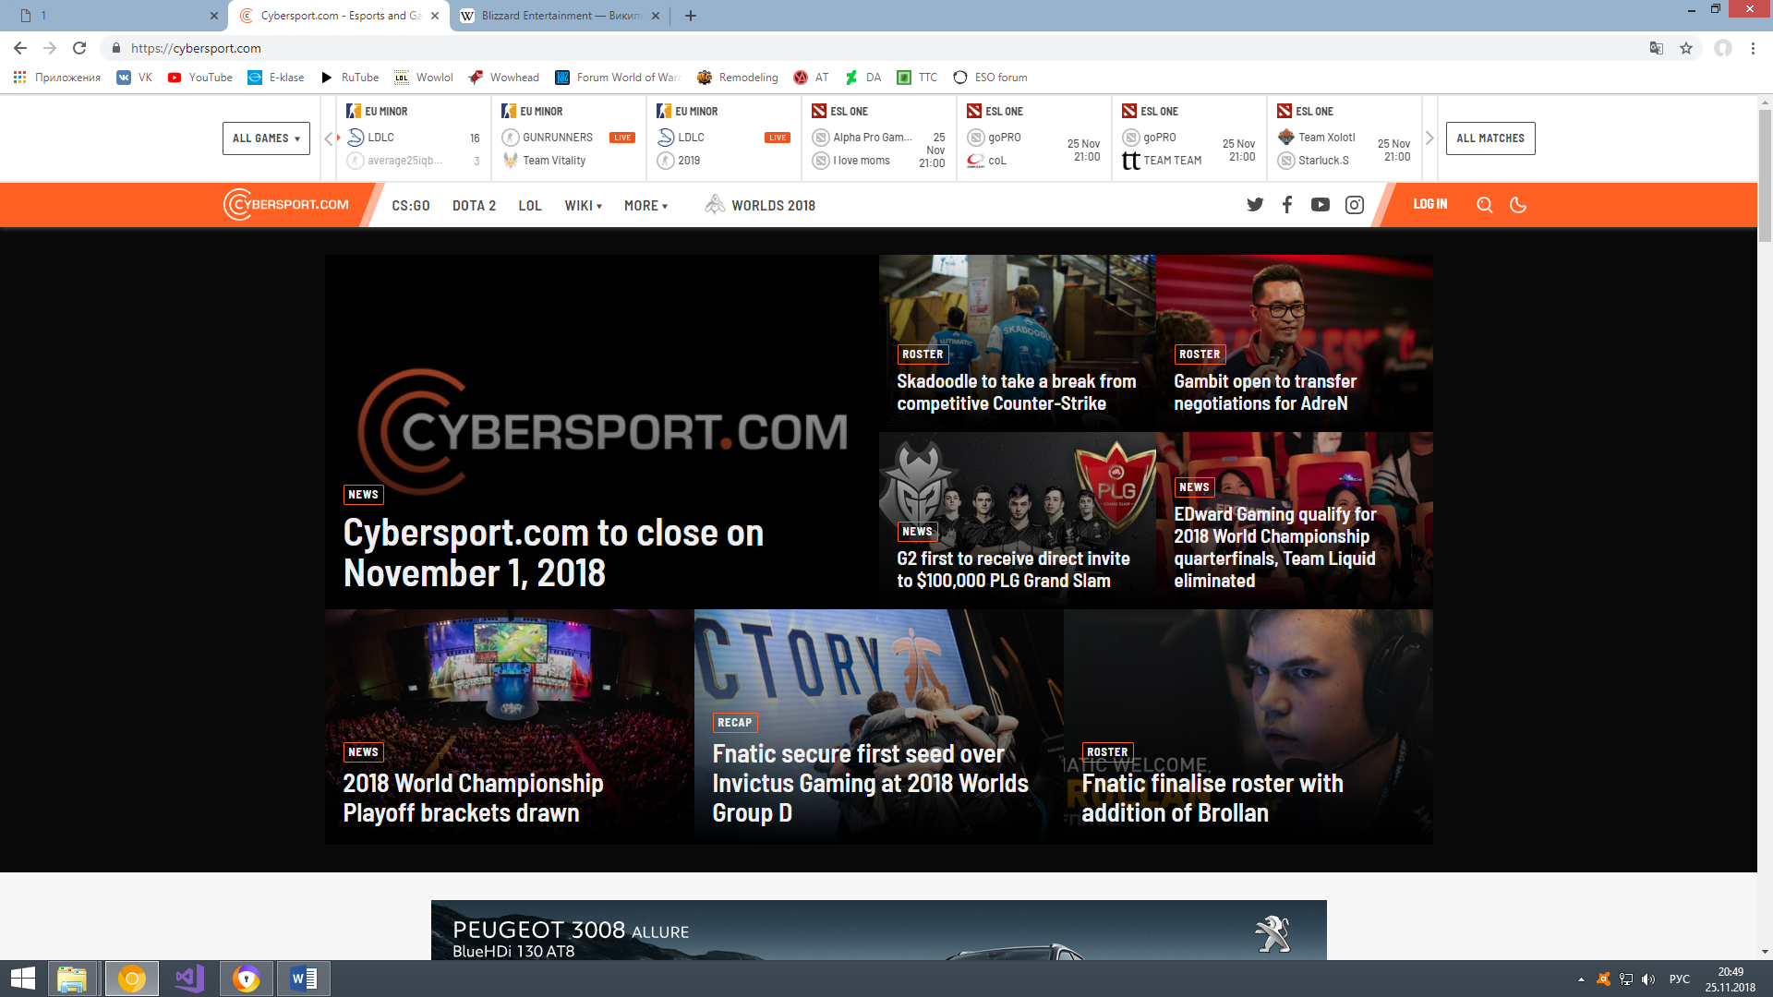

**Основные требования к содержимому сайта:**

Сайт должен содержать следующую информацию:

* Главные новости мира киберспорта на соответствующей вкладке;
* Статистику команд и игроков;
* Информацию касательно отдельных дисциплин киберспорта (игр);
* Контактную информацию организации.

Информация на сайте должна быть на трех языках: русском, английском и латышском.

**Основные требования к внешнему виду сайта:**

* Использовать существующий логотип и символику организации.
* Цветовая гамма должна быть в черных, белых и голубах тонах (в соответствии с логотипом организации)

**Логическая структура сайта:**

Сайт имеет следующую иерархическую логическую структуру.

Красным выделены реализованные страницы, синим – планируемые.

**Навигационная схема сайта:**

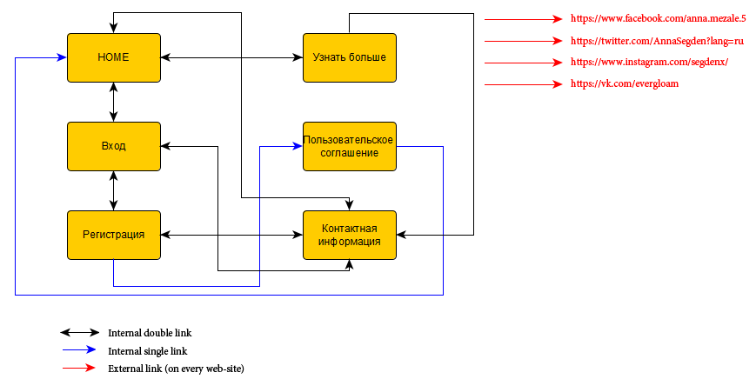

**Макеты страниц:**

Home (rus_home.html) имеет вид:

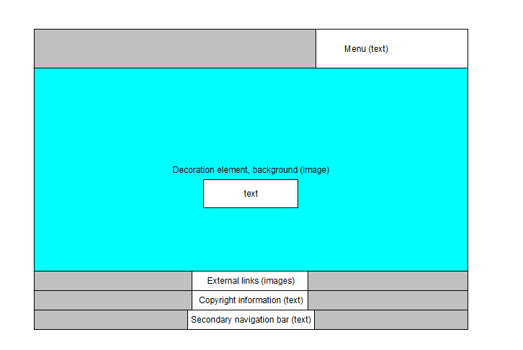

Остальные страницы имеют схожую структуру.

«Вход» и «Регистрация»:

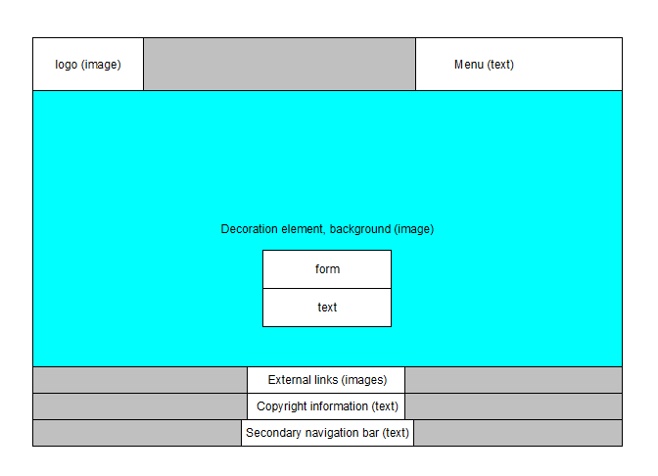

«Контактная информация»

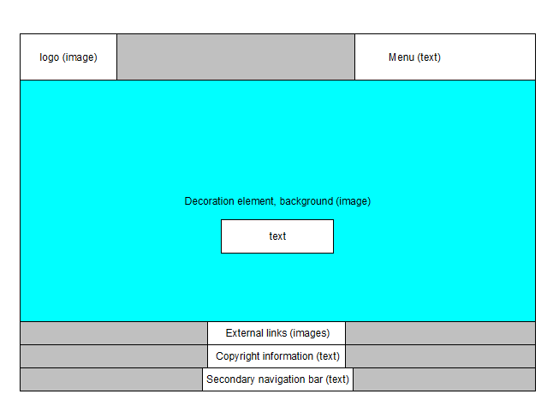

«Узнать больше»

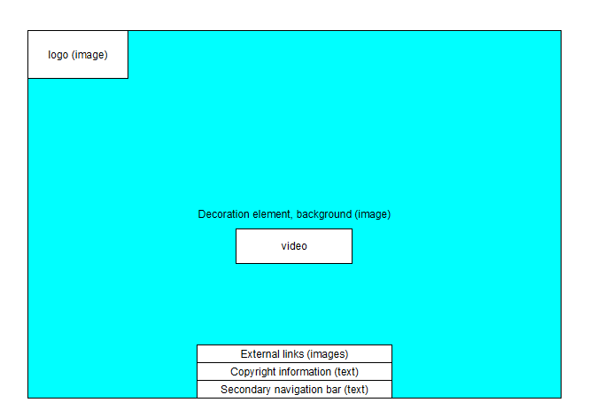

«Пользовательское соглашение»

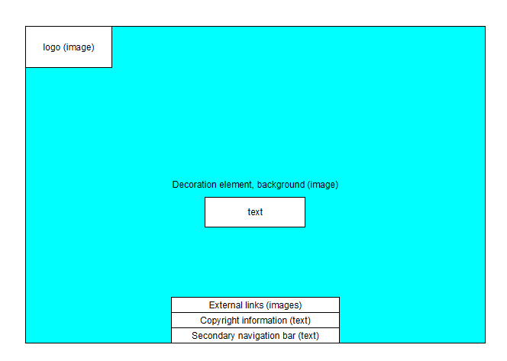

**Ключевые слова**

Ключевые слова, используемые браузером для поиска: **cyberlife, cybersport, e-sport, games, tournaments, matches, dota2, heroes of the storm, hots, league of legends, lol, player’s unknown battleground, pubg, csgo, overwatch, world of warcraft, wow, hearthstone, hs.**

**Цветовая палитра web-сайта**

Для дизайна Web-сайта была использована монохроматическая темная цветовая гамма, в которой в максимальной степени были выдержаны все элементы страниц.

Основные используемые цвета:

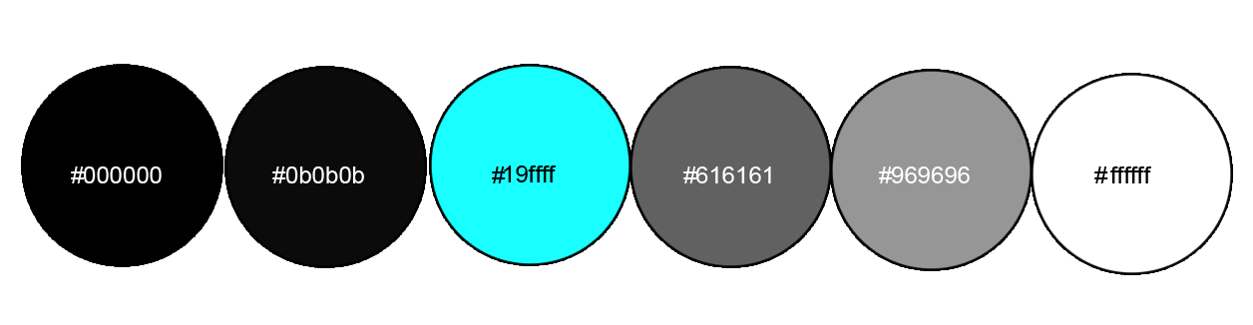

**Фон**

В качестве фона было выбрано изображение, на котором преимущественно преобладают темные цвета с 16-ричным кодом **#000000** и **#0b0b0b** в системе RGB. Данные цвета придают контраст общему вида сайта, что позволяет выделить важную информацию и затемнить дополнительную.

**Область текста**

Поле текста с информацией на главной странице сайта расположено по центру снизу, на черном фоне, и имеет сверху/снизу от себя ссылки, которые выделены более светлым цветом для отделения от основного текста, дабы дать пользователю понять, что они кликабельны. Сам текст зафиксирован. Верхние ссылки являются изображениями социальных сетей и при клике переносят пользователя на страницу организации соответствующей социальной сети. На страницах «Пользовательское соглашение» и «Контактная информация» поля текста расположены посередине и являются основным содержанием страниц.

**Текст**

Для данного сайта был выбран шрифт **Calibri**. Данный шрифт является шрифтом без засечек и имеет четкое начертание. Шрифт имеет слегка округлые стебли и углы, которые видны на больших размерах, что подходит к выбранному стилю сайта. Так как объем текста на странице не очень большой, то этот шрифт позволяет обеспечить удобство чтения.

Текст имеет цвет **#c5c6c6**, который отлично смотрится на контрасте с задним изображением страниц. Copyright-информация в нижней части страниц имеет более приглушенный цвет, #**636363,** а дополнительное навигационное меню снизу - #**969696.**

Текст имеет выравнивание по центру, что обеспечивает фиксированное расстояние между символами (буквами) и обеспечивает удобство чтения (за исключением страницы «Пользовательское соглашение», где выравнивание отсутствует с целью улучшения быстрого поиска необходимой информации).

Текст на главной странице сайта имеет размер, задающийся по умолчанию (3pt), так как информация, размещенная на ней, не является основной и не должна выделяться.

**Ссылки**

Ссылки на страницах сайта выделены цветом **#969696**, а при наведении меняются на **#ffffff**, что позволяет пользователю понять, что данная область текста является кликабельной. Данный цвет хорошо смотрится на черном фоне; он не привлекает много внимания, но при выделяется от остального текста. Ссылки расположены в нижнем и верхнем колонтитулах страниц (главное навигационное меню и дополнительное).

**Дополнительные элементы: горизонтальные линии и трансформирование**

Для улучшения восприятия информации использован декоративный

дополнительный элемент - разделительная горизонтальная линия (цвет - **#969696**), которая расположена в нижнем колонтитуле между ссылок.

Под логотипом организации на главной странице присутствует ссылка, при наведении на которую проигрывается анимация (технически –трансформирование). Это придает сайту большую привлекательность и динамичность.

Другие дополнительные элементы использованы не были.

**Верхний колонтитул страницы сайта – Page Header**

Верхний колонтитул содержит навигационную панель сайта, которая представляет из себя текстовый список. Список обрамлен рамкой, а при наведении на некоторые элементы списка появляются выпадающие окна (при наведении на каждый элемент списка текст меняет цвет на #**ffffff**). Справа от списка расположена кнопка смены языка, которая также открывает выпадающее окно. Выпадающие окна имеют другой набор стилей: так, например, в пассивном состоянии область текста имеет цвет #**ffffff**, а при наведении на нее курсором меняется на #**000000**.

**Нижний колонтитул страницы сайта – Page Footer**

Нижний колонтитул главной страницы сайта содержит ссылку на контактную информацию и ссылку на страницу поддержки. Также в нижнем колонтитуле содержится небольшая область текста (Copyright-информация), над которой расположены кнопки социальных сетей (формат – icon), которые подключены через специальную ссылку).

**Изображения**

Все изображения на страницах сайта имеют формат .png, который позволяет сохранить высокое качество и прозрачность, если таковая имеется. Задний фон страниц также является изображением формата .png. Изображением на страницах, помимо заднего фона, является и логотип организации, расположенный в левой части верхнего колонтитула. У сайта имеется специальная иконка (.icon) в названии окна браузера, которая является логотипом организации. Данная иконка присутствует на всех страницах сайта.

**Видео**

На сайте присутствует видео, находящееся на странице «Узнать больше». Видео представляет из себя визуальным описанием киберспорта как явления, и было подготовлено студией Riot Games для Чемпионата мира по League of Legends в 2014-м году. Видео отлично визуализирует борьбу за первенство, а персонажи являются реальными профессиональными игроками, каждый из которых был представлен как свой сигнатурный герой с соответствующими внешними чертами и способностями. На первых секундах можно увидеть знамена с логотипами реально существующих профессиональных команд, сражающиеся за титул чемпионов мира. Музыкальная сопровождающая является песней, специально созданной для этого видео, и также описывает борьбу, восхождение и славу. Данное видео отлично подходит к теме сайта, и потому было использовано как визуальное описание киберспорта (e-sport).

**Главная навигационная панель**

Главная навигационная панель расположена в правом верхнем углу некоторых страницах (за исключением тех, где надобность в навигационной панели отсутствует). Преимущества данного месторасположения:

* С правой стороны навигационная панель менее заметна, поэтому основное внимание пользователя будет акцентировано на основном содержимом (контексте) страницы, расположенном слева;
* Навигационная панель расположена справа, рядом с полосой прокрутки окна браузера, что минимизирует перемещение курсора мыши (если пользователь не использует колесико мышки).

Также, данное местоположение обусловлено общим дизайном страницы.

Навигационная панель является текстовой, а все буквы названий вкладок являются заглавными, так как такие названия читаются легче и быстрее, что позволяет пользователю быстрее найти необходимую информацию.

Каждый элемент навигационной панели может находиться в трех состояниях: пассивном, когда на него помещен курсор, и когда данный элемент выбран щелчком на нем мыши. В зависимости от состояния меняется внешний вид элемента. В пассивном состоянии элемент имеет серый цвет, когда на него помещен курсор мыши – он становится белым. Третье состояние элемента использовано не было, и потому имеет такой же цвет, как и в пассивном состоянии.

**Дополнительная навигационная панель**

Дополнительная навигационная панель расположена в нижнем колонтитуле страниц и представляет из себя текст. Данный текст является ссылочным и переносит пользователя на страницы поддержки и контактной информации (2 ссылки).

**Информация об авторских правах (Copyright)**

Внизу каждой страницы расположена Copyright-информация. Для нее использован текст цвета **#636363** с относительным размером шрифта – 3 (шрифт – **Calibri**).

**Средства реализации Web-сайта**

Сайт был написан в Notepad++ при использовании языков правки HTML, CSS и JavaScript. Визуальная составляющая сайта была подготовлена в Adobe Photoshop CS5 Extended.

**Тестирование корректности отображения и функциональности** **страниц сайта в различных браузерах**

В ходе тестирования функциональности были выявлены следующие

ошибки:

* Некорректное отображение всплывающего меню
* Некорректные адреса ссылок на другие страницы сайта
* Некорректное отображение страниц на компьютерах с другим разрешением экрана (сайт разрабатывался для разрешения 1920x1080)

**Сайт был протестирован в следующих браузерах:**

* Internet Explorer
* Google Chrome
* Avast Secure Browser

**Internet Explorer**

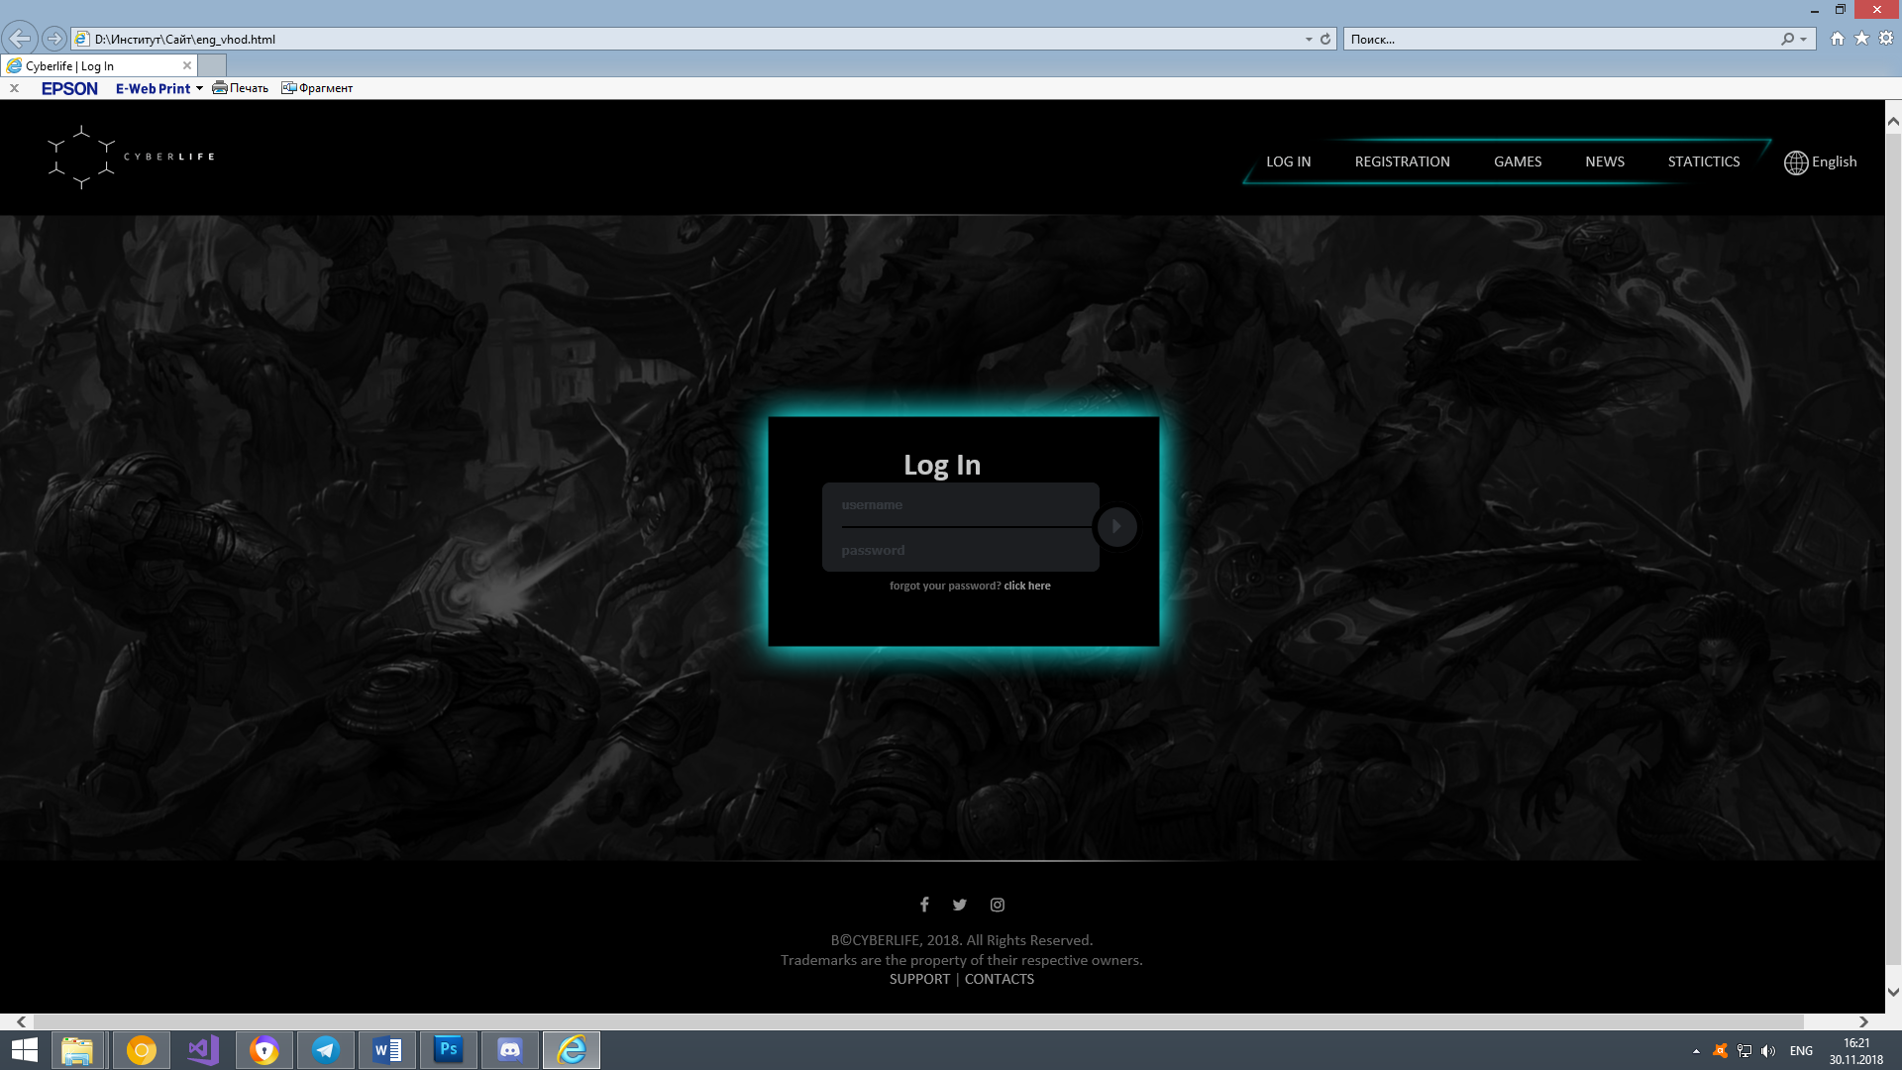

**Google Chrome**

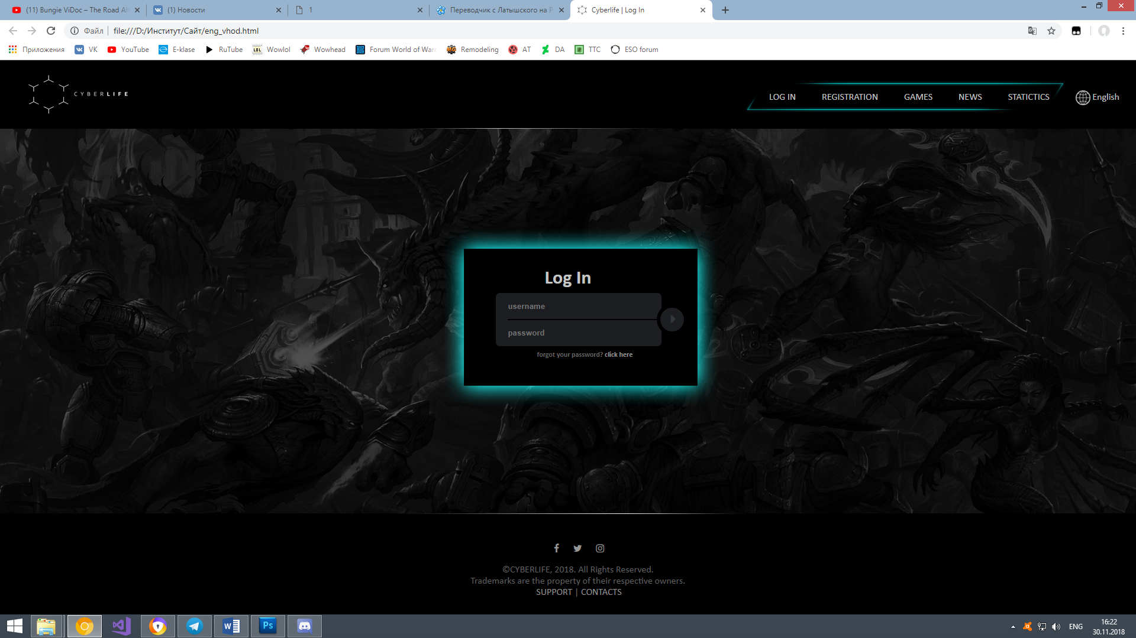

**Avast Secure Browser**

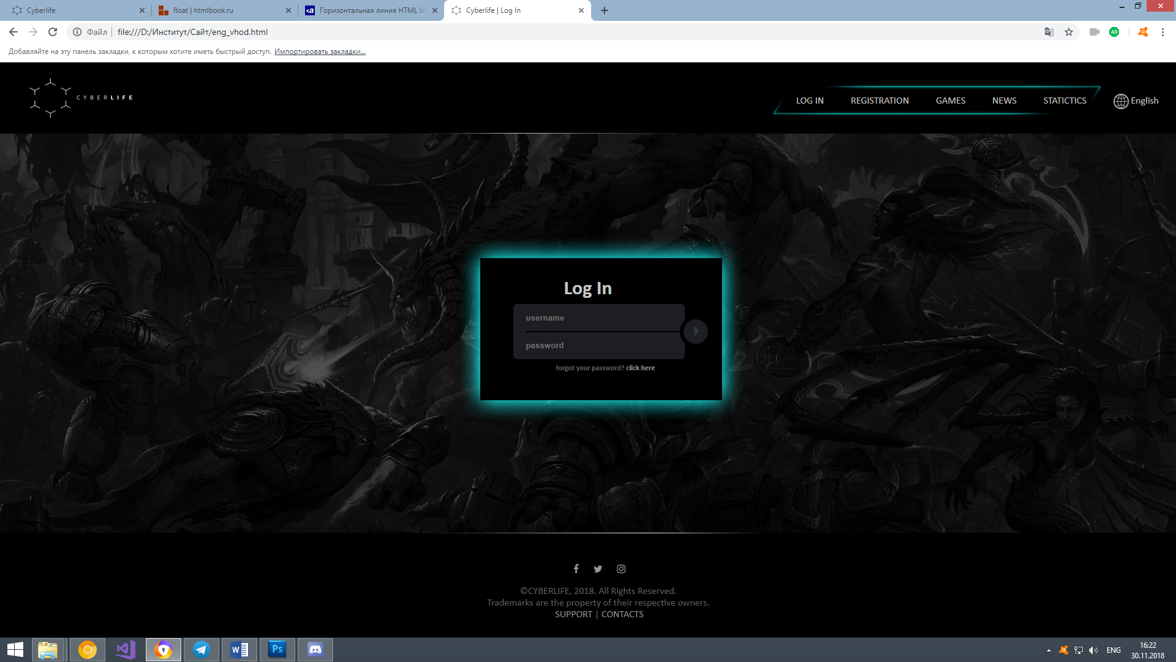

**Проверка корректности написания программного HTML кода с помощью валидатора**

Все страницы были проверены HTML валидатором (The W3C Markup Validation Service - http://validator.w3.org/), в результате были выявлены различного типа ошибки, например:

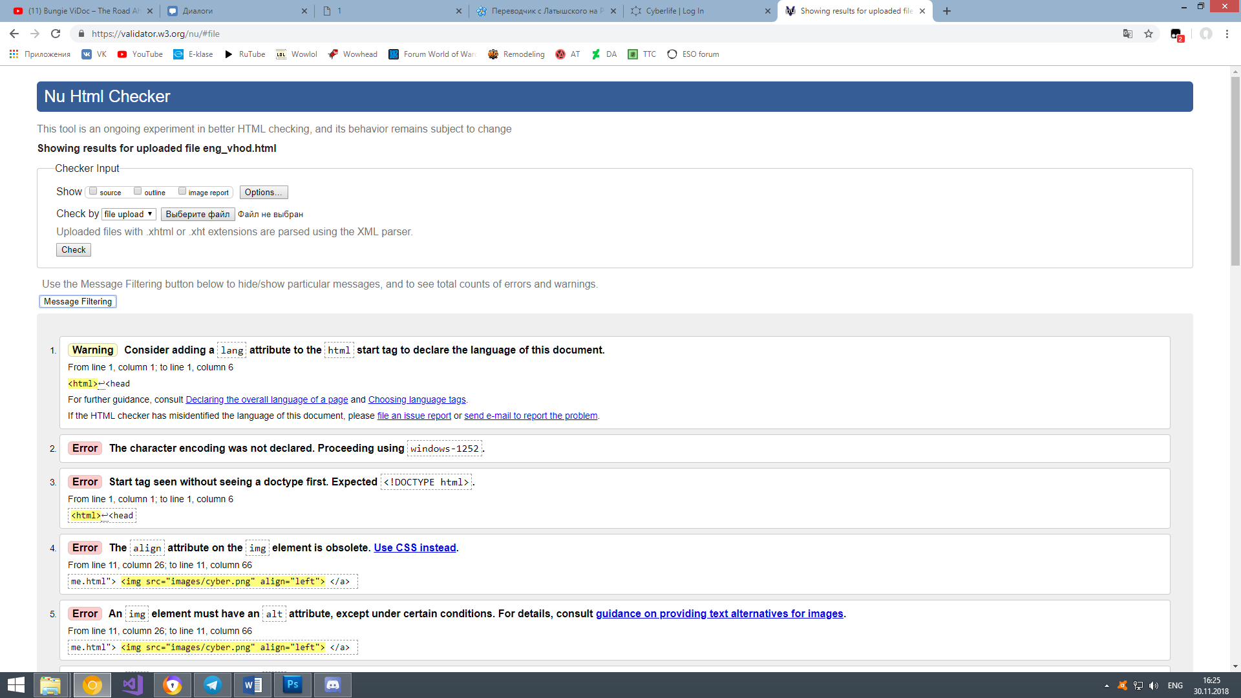

**Программный код главной страницы (html)**

<html>

<head>

<title> Cyberlife </title>

<link rel="icon" href="images/cyberlifelogo2.ico" type="image/x-icon">

<link rel="shortcut icon" href="images/cyberlifelogo2.ico" type="image/x-icon">

<link rel="stylesheet" href="styles_rus_home.css" type="text/css">

<link rel="stylesheet" href="https://maxcdn.bootstrapcdn.com/font-awesome/4.7.0/css/font-awesome.min.css">

</head>

<body>

<nav>

<ul class="topmenu">

<li> <a href="rus_vhod.html"> ВХОД </a> </li>

<li> <a href="rus_registration.html"> РЕГИСТРАЦИЯ </a> </li>

<li> <a href="igry"> ИГРЫ </a>

<ul class="submenu">

<li> <a href="dota2"> <img src="images/dota241.png"> </a> </li>

<li> <a href="csgo"> <img src="images/csgo1.png"> </a> </li>

<li> <a href="lol"> <img src="images/lol1.png"> </a> </li>

<li> <a href="pubg"> <img src="images/pubg31.png"> </a> </li>

<li> <a href="hs"> <img src="images/hs1.png"> </a> </li>

<li> <a href="hots"> <img src="images/hots1.png"> </a> </li>

<li> <a href="overwatch"> <img src="images/overwatch21.png"> </a> </li>

<li> <a href="wow"> <img src="images/wow1.png"> </a> </li>

</ul> </li>

<li> <a href="novosty"> НОВОСТИ </a> </li>

<li> <a href="statistika"> СТАТИСТИКА </a>

<ul class="submenu">

<li> <a href="matchi"> Матчи </a> </li>

<li> <a href="turniry"> Турниры </a> </li>

<li> <a href="igroky"> Игроки </a> </li>

<li> <a href="komandy"> Команды </a> </li>

<li> <a href="organizacyy"> Организации </a> </li>

</ul> </li>

<li> <a href="ru1.html"> <img src="images/earth1.png" align="center"> Русский </a>

<ul class="submenu">

<li> <a href="eng_home.html"> English </a> </li>

<li> <a href="lv_home.html"> Latviešu </a> </li>

<li> <a href="rus_home.html"> Русский </a> </li>

</ul>

</li>

</nav> <div class="knop">

<a href="rus_more.html" class="btnfos btnfos-5"> Узнать больше </a> </div>

<div id="text">

<a href="https://www.facebook.com/anna.mezale.5"><i class="fa fa-facebook"></i> </a>

<a href="https://twitter.com/AnnaSegden?lang=ru"><i class="fa fa-twitter"></i> </a>

<a href="https://www.instagram.com/segdenx/"><i class="fa fa-instagram"></i> </a>

<p> ©CYBERLIFE, 2018. ВСЕ ПРАВА ЗАЩИЩЕНЫ. <br>

Все упомянутые товарные знаки являются собственностью соответствующих владельцев. <br>

<a href="https://vk.com/evergloam"> ПОДДЕРЖКА </a> |

<a href="rus_kont.html"> КОНТАКТНАЯ ИНФОРМАЦИЯ </a> </p>

</div>

</body>

</html>

**Выводы:**

Данный сайт отвечает всем предъявленным к нему требованиям, обеспечивает удобный способ просмотра необходимой информации, размещенной на сайте. Информация хорошо структурирована, что позволяет быстро найти необходимое. Выбор цветов и шрифтов позволяет легко воспринимать информацию, также, при необходимости, размер шрифта может быть легко изменен средствами браузера.